Конспект занятия по рисованию для детей старшей группы.

Тема: " Тайны леса"

Материалы: картинки деревьев, цветов, ягод; листы бумаги, акварель, кисти, баночки с водой, карандаши.

Ход занятия.

Беседа" Значение леса в жизни человека."

Воспитатель:

- А знаете ли вы, зачем нужен лес? Почему он имеет такое большое значение не только для зверей и птиц, но и для человека?(Ответы детей)

Лесные растения - деревья, кустарники, травы - это настоящие "фабрики" кислорода. Кроме этого, они поглощают углекислый газ, который образуется при дыхании и может вызвать отравление у человека. Именно поэтому, когда мы гуляем по лесу, нам так легко дышится, а после прогулки приходит здоровый крепкий сон."

- Ребята, назовите деревья и кустарники, которые встречаются в лесу.( Смотреть рис.1- берёза, осина, рябина, дуб, ель, сосна, орешник)

А ещё лес очищает воздух от пыли, копоти, грязи. Сначала пыль оседает на листья растений, а потом дождь смывает её на землю.

Воспитатель: " В лесу растёт много травянистых растений (цветов). Назовите их.( Смотреть рис.2 - ландыш, фиалка, ромашка, незабудка, одуванчик, зверобой)

- Летом в лесу поспевают ягоды. Назовите их.( Смотреть рис.2 - земляника, малина, черника, брусника, ежевика)

Лес - это дом для многих птиц, животных и насекомых.

- Ребята, рассмотрите рисунок и скажите, что лес даёт человеку?( Смотреть рис 3.)

3. Творческая практическая деятельность.

Воспитатель: " Я предлагаю вам нарисовать лесную полянку. Давайте нарисуем на ней деревья, кустарники, цветы,растущие в лесу. Вспомним, каких животных, птиц, насекомых мы можем встретить там. Какие дары преподносит нам лес в летнее время года? Всё это вы можете изобразить на своих рисунках.

Самостоятельная работа детей.

Лесная физкультминутка.

Ветер лесные деревья качает

(Наклоняются вправо- влево с поднятыми руками),

Яркие бабочки всюду порхают.

(Взмахивают скрещенными руками)

Скачут по веткам белка с бельчонком.

( Прыгают)

Ходит по лесу медведь с медвежонком.

( Идут вперевалочку)

Продолжение занятия.

Дятел звонко стучит по стволу,

( Стучат кулачком о кулачок)

Ползет муравей по лесному ковру.

( Идут в полуприседе)

Ест землянику в лесу детвора

( Приседают)

Вот и закончилась наша игра.

( Хлопают в ладоши.)

4. Выставка работ, подведение итогов.

- Ребята, какие красивые полянки у вас получились!

Человек не может жить без леса, поэтому мы должны беречь природу.

**Запомните эти правила.**

1. Не рви цветы и травы просто так! Любуйся на них в природе.

2. Не ломай ветки деревьев и кустарников, не причиняй растениям боль!

3.В лесу и парке ходи по тропинкам, не топчи хрупкие травы.

4. Не лови и не убивай шмелей, бабочек, стрекоз!

5. Не сори там, где отдыхаешь.

6. Не разоряй гнёзда птиц, муравейники.

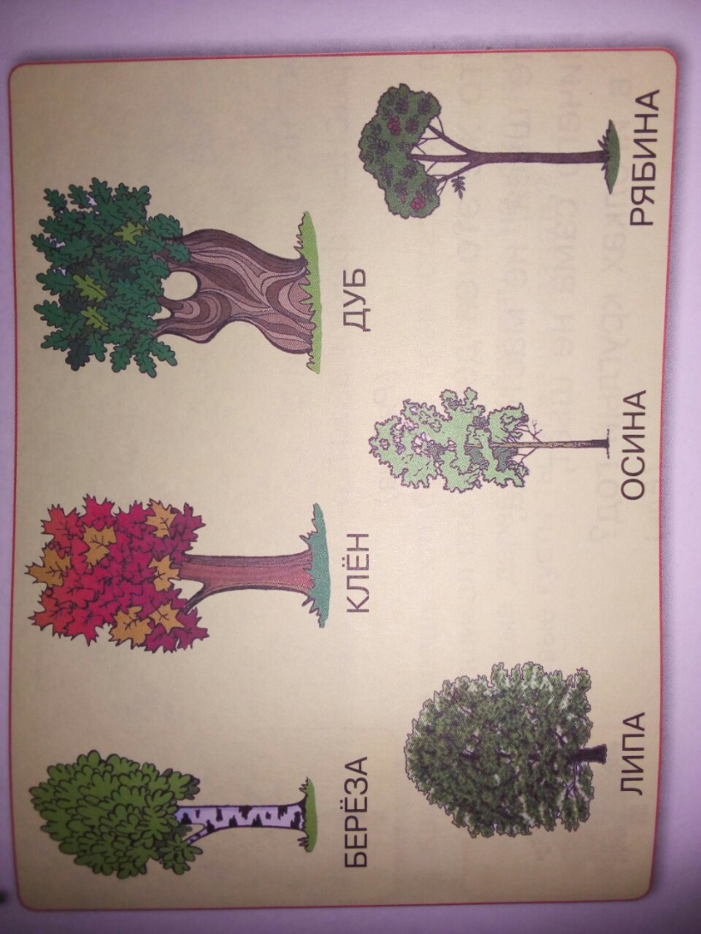

Рис.1

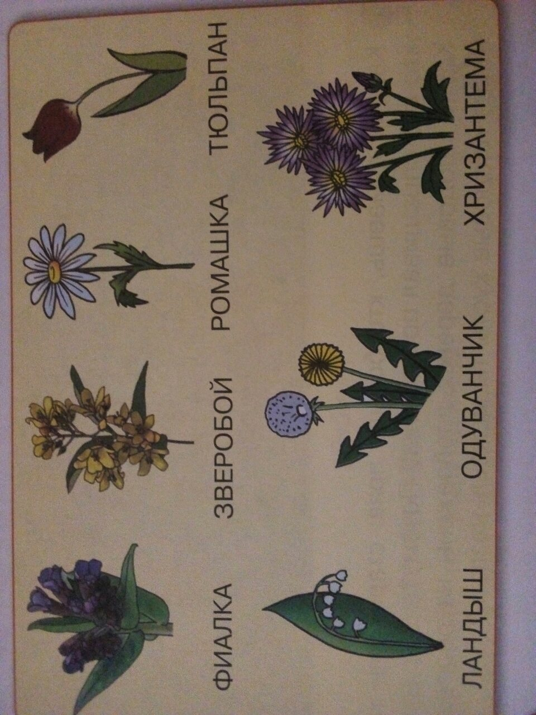

Рис.2

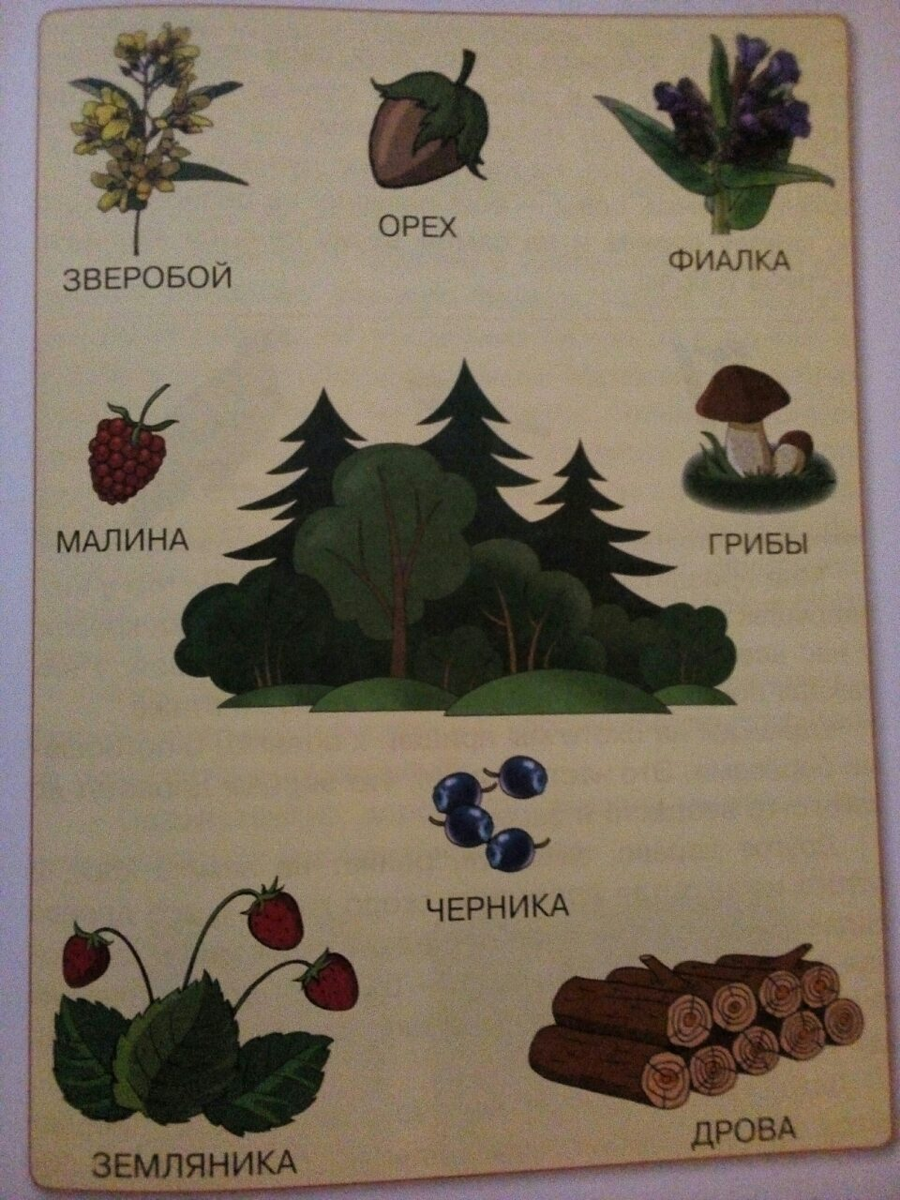

Рис.3